Presse-Information
2018-703

Schmitz Cargobull AG

Neues Isoliermaterial für Sattelkipper

Nachhaltig und zuverlässig
Horstmar/Gotha, Februar 2018 – Die Thermo-Isolierung für Sattelkipper im Asphalttransport ist mittlerweile ein Markt-Standard und wird von vielen Herstellern angeboten. Aber wie steht es mit der dauerhaften Haltbarkeit des Isoliermaterials? Dazu liegen bisher so gut wie keine Ergebnisse vor.

Schmitz Cargobull hat umfangreiche Testserien mit unterschiedlichen Materialien durchgeführt und setzt daher bei der neuen Thermo-Isolierung auf einen im Trailer-Bereich bisher nicht eingesetzten Werkstoff. Als Isoliermaterial kommt hier ein elastomerer Schaum zum Einsatz.

Zusammen mit dem Lieferanten wurde für den speziellen Einsatzfall des Asphalttransports mit Sattelkippern dieses Material optimiert. Es erfüllt problemlos die geforderte Hitzebeständigkeit von mind. 200°C. Darüber hinaus gibt es jedoch weitere positive Eigenschaften, die es für den Einsatz als Isoliermaterial am Sattelkipper prädestinieren. So fällt das Eigengewicht aufgrund der geringen Dichte deutlich niedriger aus. Zudem ist das neue Isoliermaterial sehr verschleißfest und die geschlossene Zell-Struktur begrenzt die Wasseraufnahme auf unter 3%.

Durch das neue Isoliermaterial und damit einhergehender konstruktiver Veränderungen konnte das Mehrgewicht durch die Isolierung um 200 kg erheblich reduziert werden. So beträgt das Mehrgewicht jetzt nur noch 360 kg im Vergleich zu einer nicht isolierten Mulde mit gleicher Spezifikation. Bei äußerlichen Beschädigungen an der isolierten Mulde können sowohl die äußeren Abdeckbleche, wie auch das Isoliermaterial in Segmenten äußerst zeitsparend abgenommen und ersetzt werden (Segment-Bauweise). Der Montageaufwand dafür ist gering. Ähnlich verhält es sich, wenn bei Reparaturarbeiten in der Mulde geschweißt werden muss.

2018-703

Für den Kunden ergeben sich mit der neuen Ausführung der Thermo-Isolierung drei wesentliche Vorteile:
• Zum ersten ist das neue Isoliermaterial deutlich langlebiger und verschleißfester als andere Materialien, wie zum Beispiel Hartschaum (erhöhter Verschleiß durch Abrieb) oder Steinwolle (Wasseraufnahme). Da die Wasseraufnahme äußerst gering ist, bleibt die Nutzlast über Jahre konstant. Dies und die hohe mechanische Verschleißfestigkeit bürgen für eine dauerhafte Isolierwirkung.
• Zweitens konnte aufgrund von der hohen Isoliereigenschaften des neuen Materials, die Isolationsstärke dünner ausgeführt werden. Konstruktive Veränderungen, die in diesem Zusammenhang eingeflossen sind, ermöglichen in Kombination mit dem neuen Isoliermaterial ein geringeres Mehrgewicht und damit eine höhere Nutzlast (+ 200 kg) für den Kunden.
• Drittens ist, aufgrund der segmentiert aufgebauten Isolierung, die Reparatur im Schadensfall schnell und kostengünstig möglich. Der Montageaufwand ist gering, da die Abdeckbleche verschraubt und zusätzlich mit Spannbändern fixiert werden. Dadurch wird die Ausfallzeit im Reparaturfall auf ein Minimum reduziert und die Verfügbarkeit für den Kunden optimiert. Der Kunde verfügt über ein wertstabiles Fahrzeug mit hoher Nutzlast, das im Fall einer Beschädigung schnell und kostengünstig repariert werden kann.
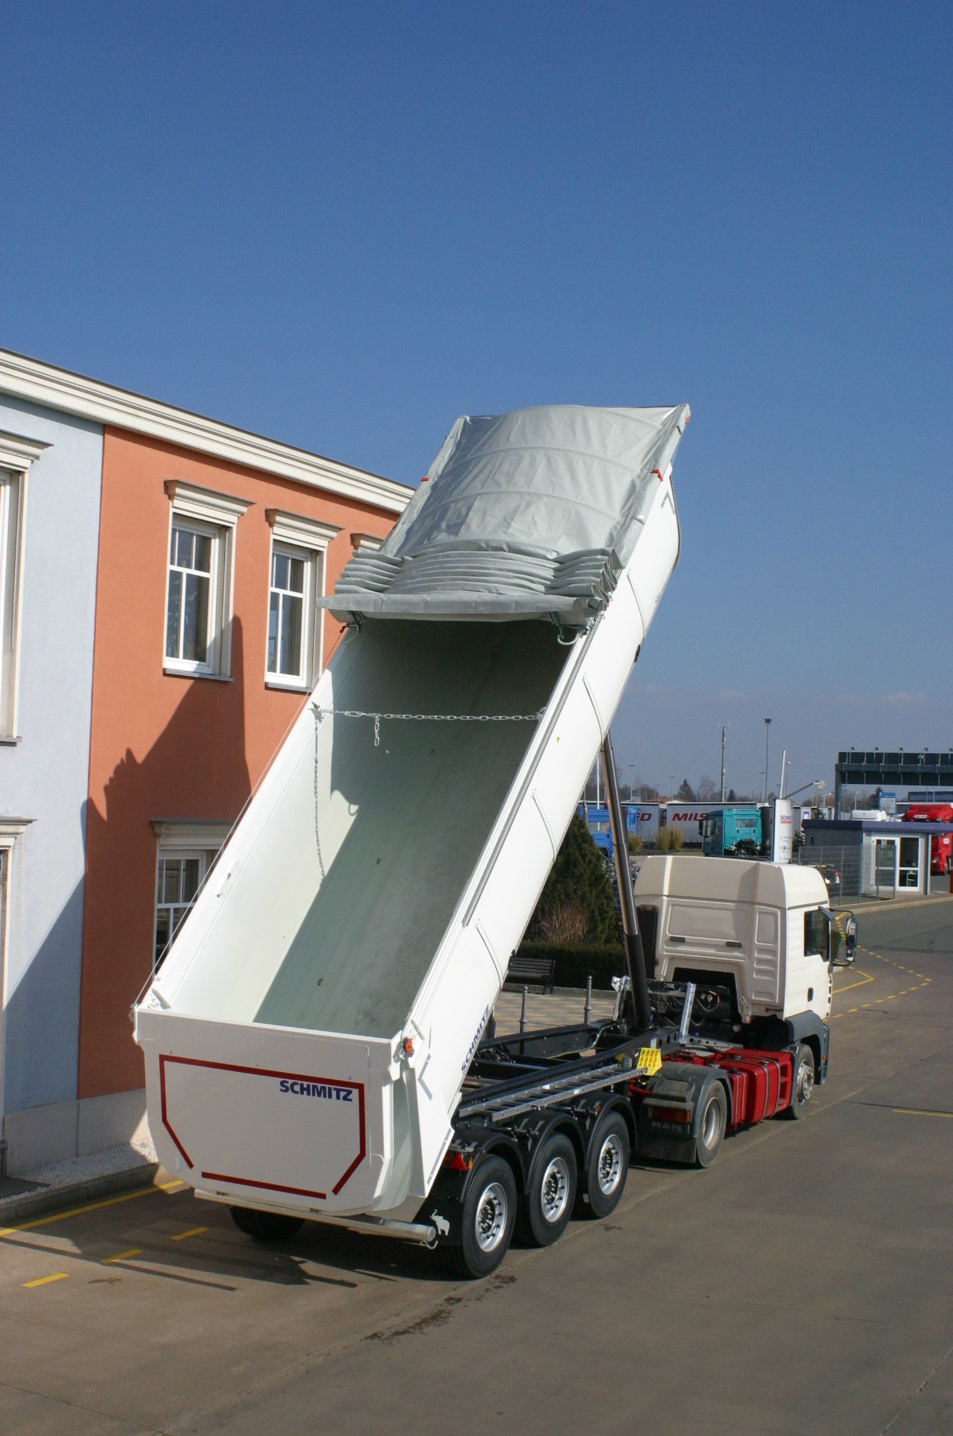

Zu Schmitz Cargobull
Mit einer Jahresproduktion von rund 58.000 Fahrzeugen und etwa 5.800 Mitarbeitern ist die Schmitz Cargobull AG Europas führender Hersteller von Sattelaufliegern, Anhängern und Motorwagenaufbauten für temperierte Fracht, General Cargo sowie Schüttgüter. Im Geschäftsjahr 2016/2017 wurde ein Umsatz von über 2,0 Mrd. Euro erzielt. Als Vorreiter der Branche entwickelte das Unternehmen aus dem Münsterland frühzeitig eine umfassende Markenstrategie und setzte konsequent Qualitätsstandards auf allen Ebenen: von der Forschung und Entwicklung über die Produktion und bis hin zu den Service-Angeboten wie Beratung, Trailer-Telematik, Finanzierung, Ersatzteilversorgung und Gebrauchtfahrzeughandel.
Das Schmitz Cargobull Presse-Team:
Anna Stuhlmeier: +49 2558 81-1340 I anna.stuhlmeier@cargobull.com
Silke Hesener: +49 2558 81-1501 I silke.hesener@cargobull.com
Andrea Beckonert +49 2558 81-1321 I andrea.beckonert@cargobull.com

